5月26日动态

**入园篇**

今日来园20位小朋友，5位小朋友请假。即将上中班了哦，孩子们开始尝试自己撕饼干袋，自己倒牛奶，自己把奶杯送入水池中，在家也可以锻炼宝宝自己撕包装纸，倒牛奶哦。

**户外活动篇**

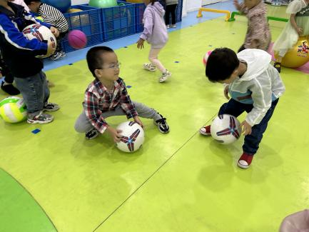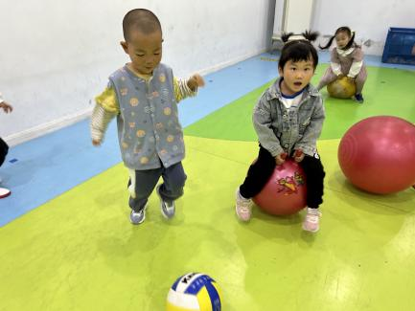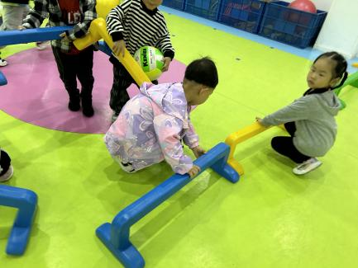

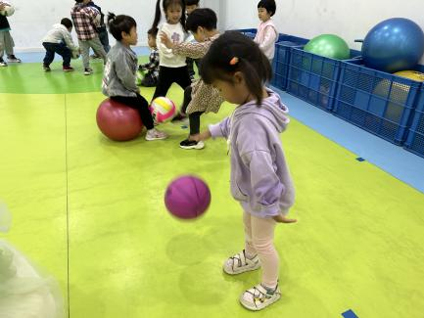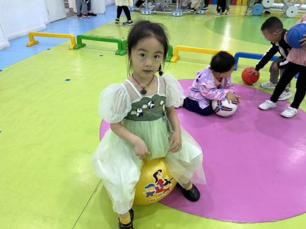

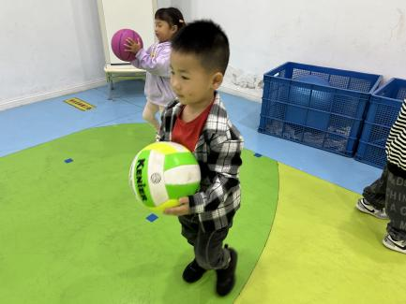

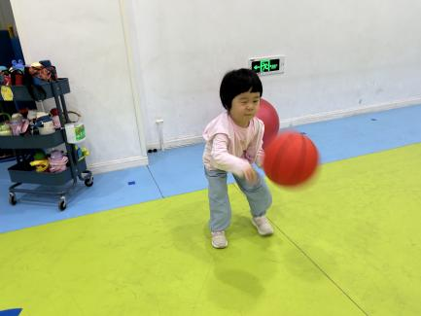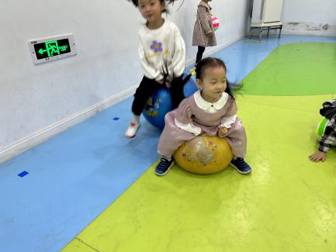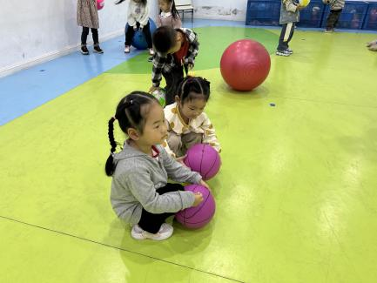

**集体活动**

**谈话：我的制作过程**

通过之前的活动，小朋友们已经确定了自己需要完成的小制作是什么？该怎么制作？需要准备哪些材料和工具呢？幼儿利用周末时间和爸爸妈妈一起尝试了第一次制作。本次活动主要是围绕着幼儿的制作过程，引导幼儿用较为连贯的语言描述自己的制作过程，说清楚自己在制作时的制作方法，用了哪些材料，在制作过程中产生了哪些问题，是如何解决的。主要是引导幼儿敢于在集体面前大胆地发言，同时也要学会倾听他人的介绍。

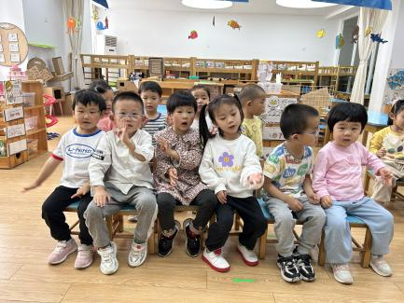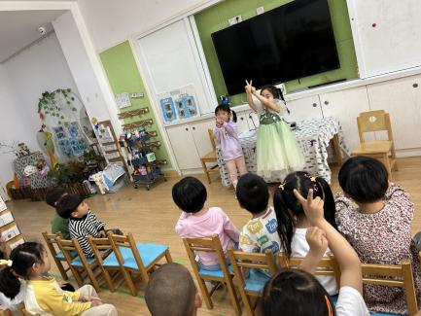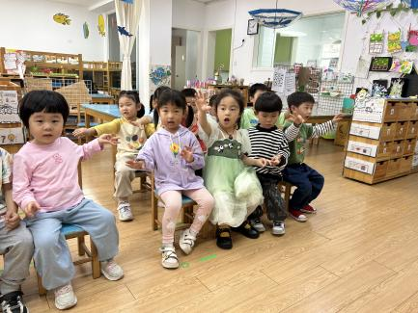

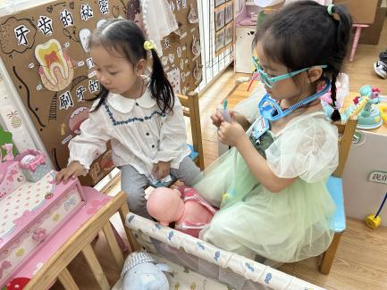**区域游戏篇**

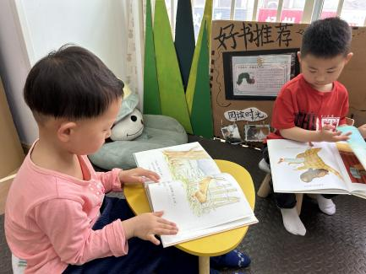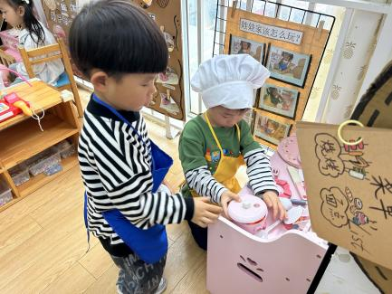

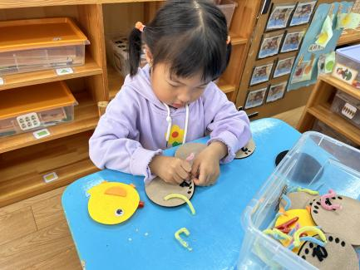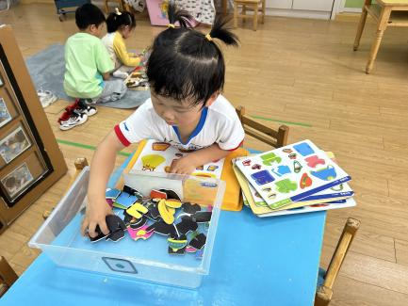

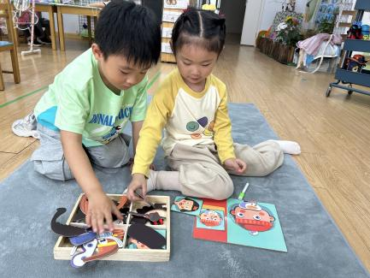

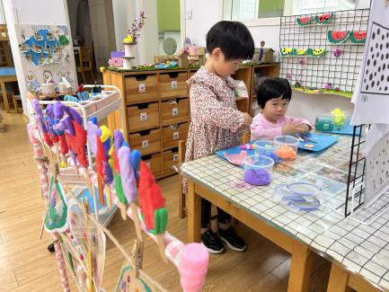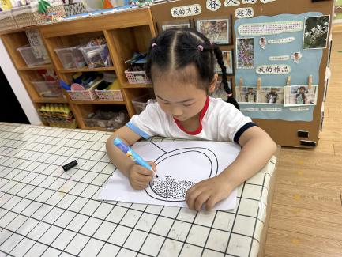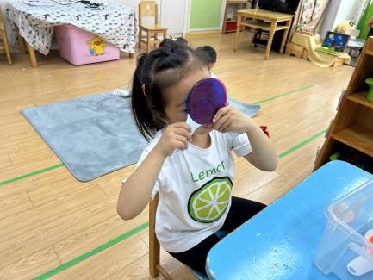

**生活活动篇**

午餐：包菜炒腐竹，红烧肉鹌鹑蛋；点心：花卷

**温馨提示**

最近天气气温回暖，爸爸妈妈要注意给孩子减少衣服哦！一冷一热容易生病，请假在家休息的小朋友要及时照顾好自己的身体，多喝水哦！

1.请各位家长给小朋友的保温杯里放温水哦！

2.请各位将垫背巾在家给孩子垫好，户外出汗，预防感冒。

3.今天正常开展全托不延时班，请各位安排好工作，按时来接宝贝哦！